

Xuất phiên bản

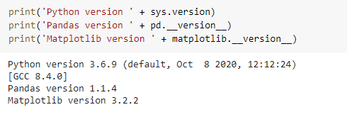

Tạo dữ liệu

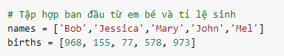

Sử dụng hàm zip để hợp 2 danh sách với nhau

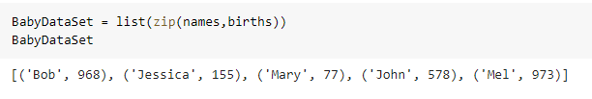

Sử dụng thư viện pandas để xuất từ dữ liệu này thành tệp .csv

df sẽ là 1 đối tượng DataFram . Xem nội dung bên trong df bên dưới.

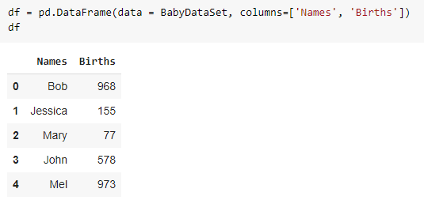

Xuất dữ liệu thành file csv



Chuyển vào vi trí của file văn bản

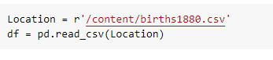

Đọc file df

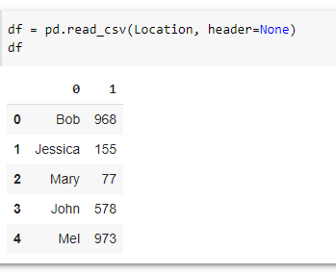

Đặt tên cho cột

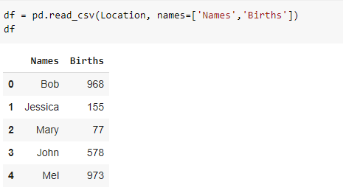

Xóa file



Kiểm tra kiểu dữ liệu của cột

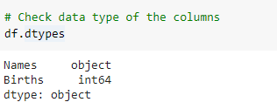

Để tìm tên phổ biến nhất hoặc tên trẻ có tỷ lệ sinh cao nhất, chúng ta có thể thực hiện một trong các thao tác sau.

* Sắp xếp khung dữ liệu và chọn hàng trên cùng
* Sử dụng thuộc tính max () để tìm giá trị lớn nhất

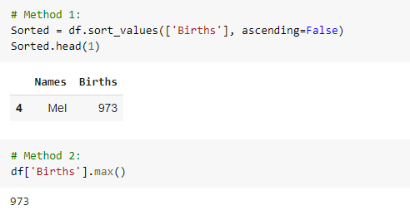

df ['Names'] - Đây là toàn bộ danh sách tên con, toàn bộ cột Names

df ['Births'] - Đây là toàn bộ danh sách Sinh vào năm 1880, toàn bộ cột Births

df ['Births']. max () - Đây là giá trị lớn nhất được tìm thấy trong cột Births

[df ['Births'] == df ['Births']. max ()] CẦN CÓ [Tìm tất cả các bản ghi trong cột Births có giá trị bằng 973] df ['Names'] [df ['Births'] == df ['Births']. max ()] LÀ BẮT BUỘC Chọn tất cả các bản ghi trong cột Tên WHERE [Cột Sinh bằng 973]

Một cách thay thế có thể là sử dụng khung dữ liệu Đã sắp xếp: Sorted['Names'].Head(1).value

Hàm str() chỉ đơn giản là chuyển đổi một đối tượng thành một chuỗi.

